Пальчиковая гимнастика для младших дошкольников

Движения пальцев и кистей рук имеют особое развивающее значение, так как оказывают огромное влияние на развитие речевой и всей нервной деятельности ребёнка.
Заметив у ребёнка отставание в развитии речи, трудности в застёгивании пуговиц, одевании носочков, раскрашивании карандашом картинки, займитесь с ним пальчиковой гимнастикой.
В возрасте от 2 до 5 лет ребёнок проявляет интерес к играм с мелкими предметами, любит рисовать, складывать бумагу, лепить из пластилина, нанизывать бусы и т.п. Данные занятия формируют у ребёнка не только усидчивость, творческие способности, но и развивают мелкую моторику рук.
Вот некоторые упражнения для развития двигательных навыков кистей и пальцев рук.
«Овощи»
Собираем мы в лукошко и морковку и картошку.
Огурцы, фасоль, горох – урожай у нас не плох.
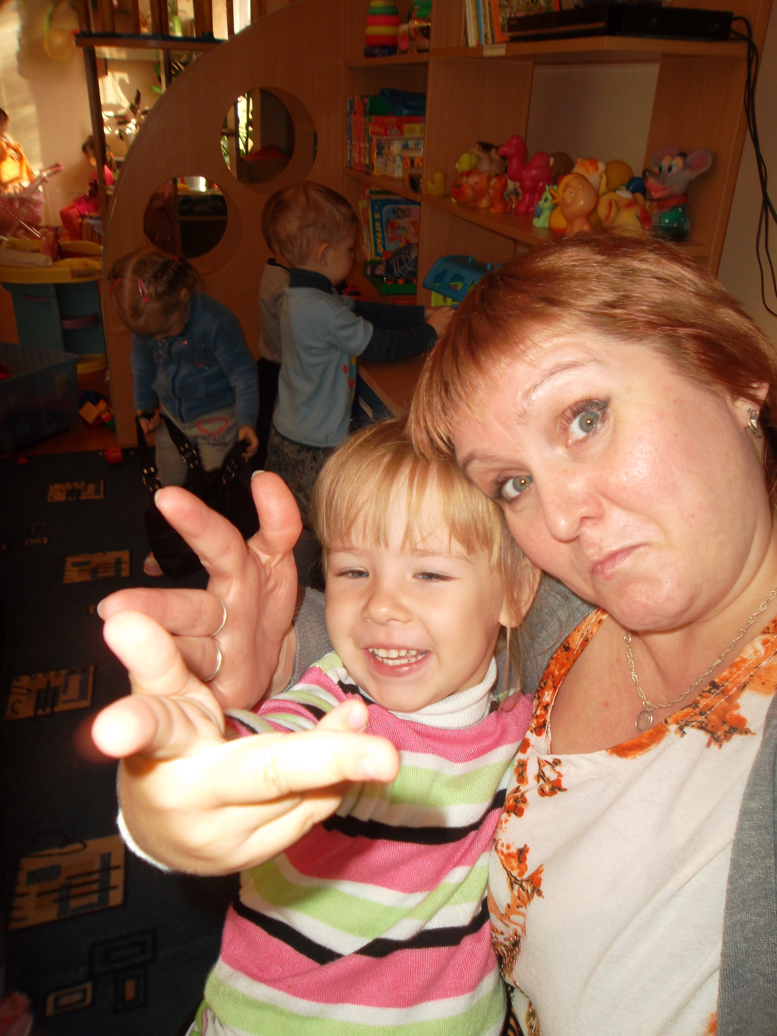
(поочерёдно пригибать пальчики к ладошке, начиная с большого. В заключении охватить весь кулачок другой рукой).
«Засолка капусты»
Мы капусту рубим, рубим
(резкие движения прямыми кистями рук вниз и вверх)
Мы морковку трём, трём
(движение кулачков к себе и от себя)
Мы капусту солим, солим
(имитируем посыпание солью из щепотки)
Мы капусту жмём, жмём. (интенсивное сжимание пальцев рук в кулаки).

